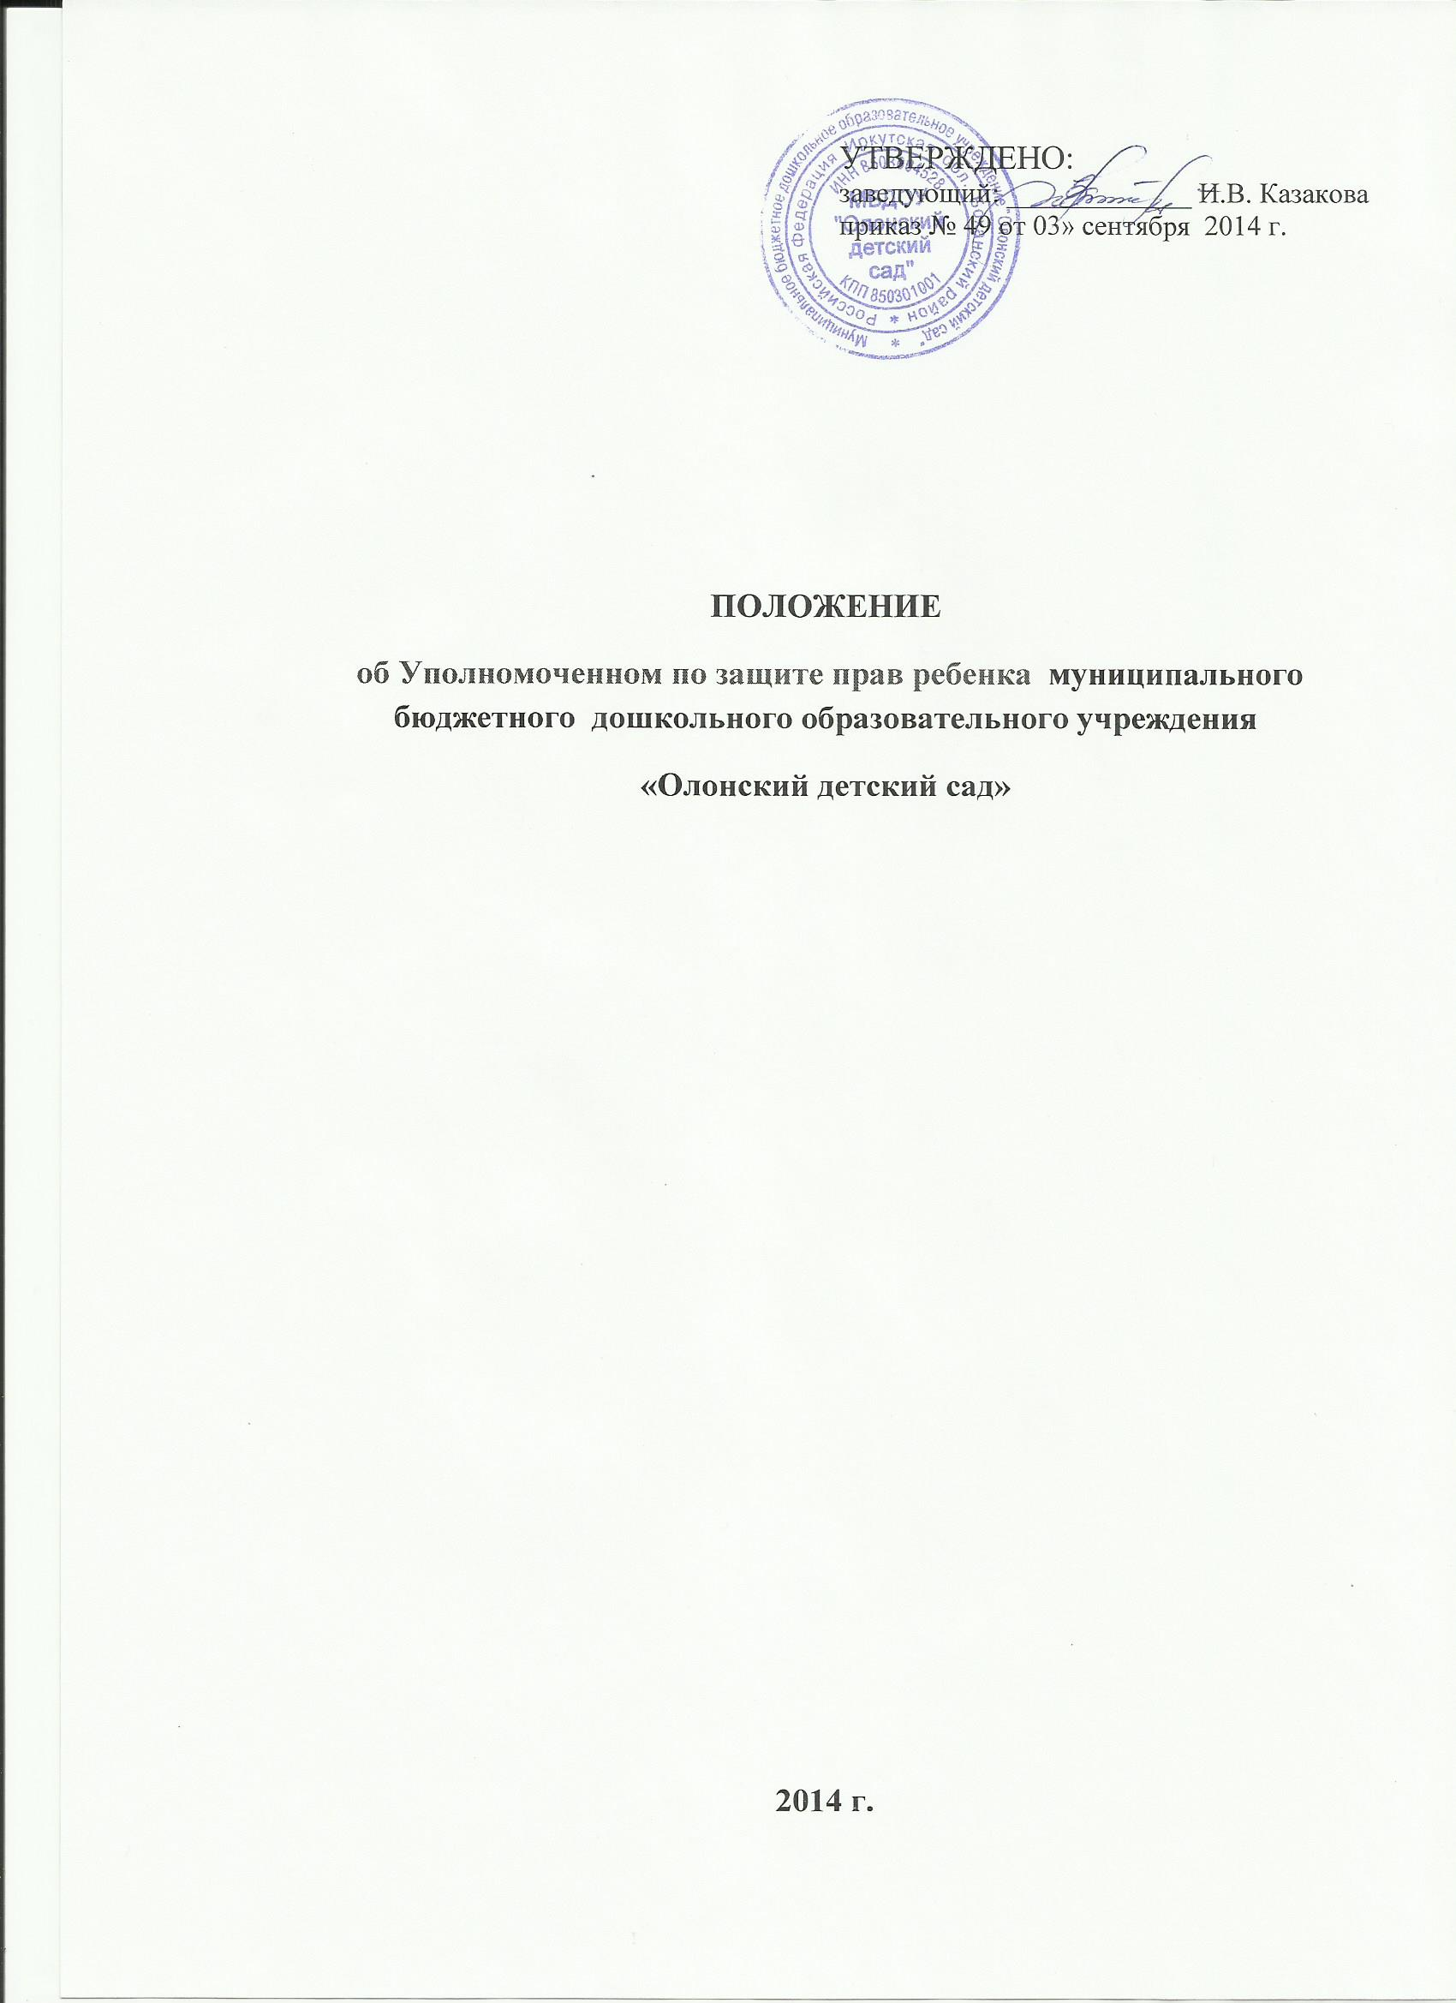
Общие положения
1.Настоящее Положение об Уполномоченном по защите прав ребенка в МБДОУ «Олонский детский сад» далее Уполномоченный разработано в соответствии с Конвенцией ООН по правам ребенка Федеральным законом от 29.12.2012г. №273 – ФЗ «Об образовании в Российской Федерации»,
2. Деятельность Уполномоченного осуществляется на общественных началах.

1. Основные цели и задачи деятельности Уполномоченного
3.Основная цель деятельности Уполномоченного:
- реализация и защита прав и законных интересов детей в образовательном учреждении в рамках образовательного процесса
4. Задачи деятельности Уполномоченного:
- обеспечение взаимодействия обучающихся, их родителей(законных представителей0, педагогических работников и других участников образовательного процесса по вопросам реализации и защиты прав и законных интересов детей в образовательном Учреждении;
- содействие правовому просвещению участников образовательного процесса
5. В своей деятельности Уполномоченный руководствуется Конвенцией ООН о правах ребенка, Конституцией Российской Федерации, Федеральным законом от 29.12.2012г. №273 – ФЗ «Об образовании в Российской Федерации», Уставом образовательного учреждения, настоящим Положением
2. Права и обязанности Уполномоченного
6.Уполномоченный действует в пределах компетенции установленной настоящим Положением. Он не принимает управленческих решений отнесенных к образовательному процессу и компетенции должностных лиц образовательного учреждения.
7. Для реализации задач Уполномоченный имеет право:
- пользоваться помощью участников образовательного процесса при решении вопросов, относящихся к его компетенции;
- получать пояснения по спорным вопросам от всех участников образовательного процесса;
- проводить совместно с органами самоуправления образовательного учреждения, администрацией образовательного учреждения фактов нарушения прав детей;
-заниматься решением проблем по собственной инициативе при выявлении фактов грубых нарушений прав детей;
- вносить рекомендации (письменные и устные) руководителю образовательного учреждения, педагогическому совету, органу управления образовательного учреждения, предлагать меры для разрешения конфликта;
-представлять свое мнение, оценки и предложения, как общего характера, так и по конкретным вопросам по результатам изучения и обобщения информации о нарушении прав детей педагогическому совету, органу управления образовательного учреждения, предлагать меры для разрешения конфликта;
- представлять свое мнение, оценки и предложения, как общего характера, так и по конкретным вопросам по результатам изучения и обобщения информации о нарушении прав детей педагогическому совету и администрации учреждения;
- способствовать организации правого просвещения участников образовательного процесса;
- способствовать взаимодействию обучающихся и их родителей (законных представителей), педагогических работников и других участников образовательного процесса по вопросам реализации и защиты прав и законных интересов детей образовательном процессе.
8. Уполномоченный обязан:
- содействовать разрешению конфликта путем конфедициальных переговоров;
-по окончании учебного года предоставлять высшему органу самоуправления образовательного учреждения, Управлению образования АМО «Боханский район» отчет о своей деятельности с выводами и рекомендациями;
- Уполномоченный не вправе разглашать ставшие ему известные конфедициальные сведения о частной жизни других лиц без письменного их согласия.

3. Процедура рассмотрения Уполномоченным обращений участников образовательного процесса
10. Уполномоченный рассматривает обращения участников образовательного процесса (обучающихся, педагогических работников, родителей (законных представителей) несовершеннолетних, касающиеся нарушения прав детей, связанных с осуществлением образовательного процесса.
11. Обращение подается Уполномоченному в срок не позднее 3 месяцев со дня нарушения права заявителя или с того дня, когда заявителю стало известно о нарушении.
Обращение может подаваться как в письменной, так и в устной форме. Письменное обращение должно содержать ФИО, адрес заявителя, изложение существа вопроса.
12. Получив обращение Уполномоченный:
- в срок не позднее десяти рабочих дней со дня получения обращения принимает его к рассмотрению;
- разъясняет заявителю о других мерах, которые могут быть предприняты для защиты прав заявителя;
- обращаться к администрации образовательного учреждения с ходатайством о проведении проверки по фактам выявленных нарушений;
- в случае необходимости передает обращение органу или должностному лицу, к компетенции которых относится разрешение обращения по существу;
- в случае необходимости обращаться за разъяснением в Управление образования АМО « Боханский район».
13. Уполномоченный вправе отказать в принятии обращения к рассмотрению мотивированно обосновав свой отказ.
14. О принятом решении Уполномоченный в семидневный срок уведомляет заявителя.
15. Уполномоченный взаимодействует с муниципальными органами управления, комиссией по делам несовершеннолетних и защите их прав в муниципальном образовании п. Бохан, МО МВД , органами опеки и попечительства .

4. Обеспечение деятельности Уполномоченного
16. Для эффективной работы Уполномоченного администрация образовательного учреждения оказывает ему всемерное содействие в предоставлении на период личного приема отдельного помещения, выдача запрашиваемых документов и иных сведений необходимых для осуществления деятельности в пределах его компетенции.
17. Администрация образовательного учреждения не в праве вмешиваться и препятствовать деятельности Уполномоченного с целью повлиять на его решение в интересах отдельного лица.
18. Для обеспечения деятельности Уполномоченного администрации образовательного учреждения следует:
- предусмотреть в Положении об оплате труда доплату за выполнение обязанностей не входящих в круг основных – функций Уполномоченного;
- обеспечить необходимыми канцелярскими принадлежностями и техническим оборудованием;
- обеспечить нормативными правовыми актами, регламентирующими вопросы защиты прав детей.
19. Правовое обучение Уполномоченных осуществляется при содействии Уполномоченного по правам ребенка в Иркутской области.

5. Порядок избрания Уполномоченного по защите прав участников образовательного процесса

20. Уполномоченный может быть педагогическим работником соответствующего образовательного учреждения.
21. Уполномоченный избирается на срок 4 года.
22. Участник образовательного процесса, занимающий в образовательном учреждении руководящую должность-не может быть избран Уполномоченным.
23. Порядок избрания Уполномоченного:
- подготовка и проведение выборов Уполномоченного:
для организации и проведения выборов в образовательном учреждении приказом руководителя создается избирательная комиссия:
подготовка выборов осуществляется открыто и гласно, на информационном стенде образовательного учреждения (или специально отведенном месте) помещается информация о кандидатах на должность Уполномоченного за 7-10 дней до общего собрания;
всем кандидатам на должность Уполномоченного предоставляются равные права на ведение предвыборной агитации;
предвыборная агитация может проводиться с использованием радио образовательного учреждения, листовок с данными характеризующими кандидата, собраний и встреч с участниками образовательного процесса, публичных дебатов, дискуссий между кандидатами и т.п.;
запрещается некорректная агитация, оскорбляющая или уничтожающая честь и достоинство кандидата;
предвыборная агитация заканчивается за 2-3 дня до выборов.
- процедура выборов:
Выборы проводятся 1 раз в 4 года в сентябре месяце; в выборах участвуют работники образовательного учреждения, родители (законные представители несовершеннолетних), обучающиеся достигшие 14-летнего возраста;
Выбрав кандидатуру делегируют представителей (представителя) для участия в общем собрании образовательного учреждения с целью избрания Уполномоченного.
Участники общего собрания избирают Уполномоченного большинством голосов 9 не менее 2/3 от общего числа участников общего собрания открытым или прямым тайным голосованием. Форма голосования определяется руководителем образовательного учреждения по согласованию с советом образовательного учреждения;
Избранным считается кандидат, набравший большее количество голосов;
Итоги оформляются протоколом и направляются в Управление образования АМО «Боханский район»;
Информация об итогах выборов размещается в пресс центре или специально-отведенном месте.
-Досрочное прекращение деятельности Уполномоченного допускается в случае прекращения действия трудового договора заключенного с педагогическим работником образовательного учреждения;
подачи личного заявления о сложении полномочий;
неисполнения (ненадлежащего исполнения) своих обязанностей;
неспособности по состоянию здоровья или иным причинам исполнять свои обязанности;
-вступления в законную силу обвинительного приговора суда в отношении Уполномоченного.

